4. NRW Nano-Konferenz holt internationale Experten und Anwender nach Dortmund
Nanotechnologie: Wenn ein Tennisplatz
voller Wirkstoffe in einen Tropfen passt
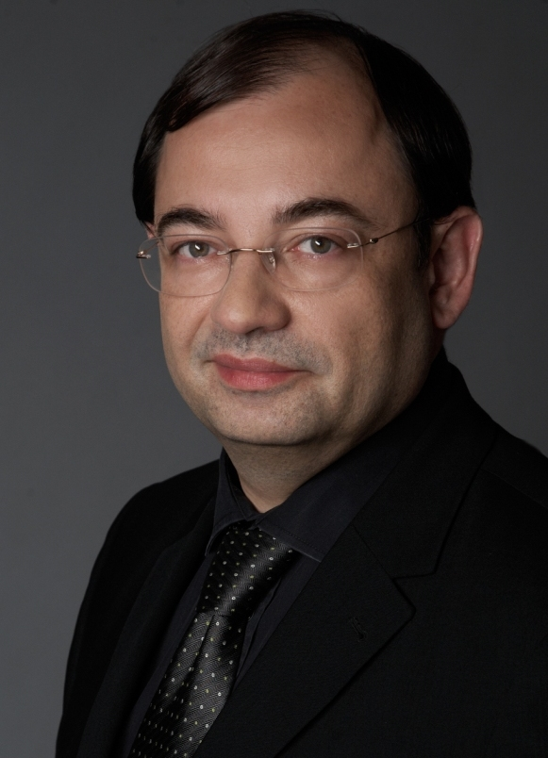
Dortmund. Nordrhein-Westfalen will sich aus seiner bundesweiten Spitzenposition in der Nanotechnologie heraus als weltweit anerkannter Standort etablieren. Dazu bringt die 4. NRW Nano-Konferenz am 17. und 18. Oktober 2011 im Kongresszentrum der Westfalenhallen Dortmund alles zusammen, was in diesem Zukunftsfeld Rang und Namen hat.
Dr. Andreas Jordan stellt für die Expertengruppe Gesundheit die Ergebnisse der jüngsten nanomedizinischen Forschung vor.
Schon die Zusammensetzung der Expertengruppen sei ein Qualitätsstempel, sagt Dr. Andreas Jordan, selbst Mitglied der Expertengruppe „Gesundheit“, die vom Cluster NanoMikro+Werkstoffe NRW koordiniert wird. Der 52-jährige – Forscher an der Charité und Mitgründer der MagForce AG in Berlin – hat gemeinsam mit einem Team von Wissenschaftlern der Charité ein neues nanomedizinisches Therapieverfahren bei Rückfällen von Gehirntumoren entwickelt.
Neue Ansätze in der Krebstherapie
Die Behandlungsmethode beruht auf dem Thermotherapie-Verfahren: Eisenoxidhaltige Nanopartikel werden zu Billionen pro Milliliter Flüssigkeit gezielt in Tumore gespritzt und per Magnetfeld erhitzt, was den Tumor direkt zerstören oder für eine begleitende Strahlen- oder Chemotherapie sensibilisieren könnte.
Die klinische Studie, die die EU-Zulassung der Therapie ermöglichte, wurde ebenfalls in enger Zusammenarbeit mit der Charité durchgeführt – „Beispiel dafür, wie unsere Forschung Therapien von morgen hervorbringt“, hebt Prof. Karl Max Einhäupl, Vorstandsvorsitzender der Charité, hervor.
„Wissen und Chancen öffentlich zugänglich machen“
„Nanomedizin ist nicht die Lösung aller Krankheiten, aber ein weiteres Werkzeug, um Probleme zu lösen“, betont Dr. Jordan, der durch die Nanokonferenz auch ein breiteres Verständnis für das Zukunftsfeld schaffen will. „Nicht nur Wissenschaft und Ausbildung, auch die Bevölkerung muss ein solches Thema differenziert betrachten und damit umgehen können“, so Jordan.
Als Repräsentant der Nanotechnologie will er daran mitwirken, dass neue Entwicklungen möglichst bald für Patienten zugänglich werden. „Die Kommerzialisierung hat auch eine erhebliche ethische Komponente“, sagt Jordan und forscht schon längst weiter – jetzt an einem temperatur-abhängigen System zur Freisetzung von Wirkstoffen. Dabei soll das Aufheizen als Schalter wirken, um Wirkstoffe exakt dann freizusetzen, wenn sie ihren Wirkort erreicht haben, und gesunde Zellen so verschonen.
Ein Nanometer = 1 Milliardstel Meter
Gerade diese punktuelle Wirkung ist einer der Faktoren, die Jordan an der Nano-Welt faszinieren. Ein Nanometer ist das Milliardstel eines Meters, für das menschliche Auge unsichtbar. Den Prozess vergleicht Jordan mit dem Versuch, Zucker in einen Tropfen Kaffee zu rühren. „Die Chemie gibt mir Grenzen vor, wieviel Wirkstoff ich in einen Tropfen bringe. Wird der Wirkstoff aber an Nanopartikel gebunden, kann ich mit einem Tropfen Milliarden Wirkstoffmoleküle transportieren – soviele, dass ihre Oberfläche der Größe eines Tennisplatzes entspricht. Das ermöglicht höchste Konzentration im kleinsten Volumen.“
Höchste Konzentration ist ihm wohl auch von den Zuhörern gewiss - schon letztes Jahr entstand ein branchenübergreifendes Forum aus hunderten von Experten –, wenn er die Ergebnisse der Expertengruppe Gesundheit u.a. auch zu Diagnostik und Therapie von Gefäßerkrankungen vorträgt. Das steht gleich am ersten Tag auf dem Programm, wenn Gastgeber Udo Mager, Geschäftsführer der Wirtschaftsförderung Dortmund, die Konferenz begrüßt, NRW-Wissenschaftsministerin Svenja Schulze die Ziele formuliert und Dr. Lerwen Liu aus Singapur den Blick auf die Entwicklungen in Asien gelenkt hat.
Gesundheit - Mobilität - Sicherheit - Energie
Namhafte Kapazitäten kommen ebenso mit den Expertengruppen Mobilität, Sicherheit und Energie zu Wort; alle Themen werden am zweiten Konferenztag in Workshops vertieft. Dann geht es auch um interdisziplinäre Zusammenarbeit und die vielen Potenziale der einzelnen Technologiefelder. Wo Nanotechnologie bereits angewandt wird, von Autobau bis Thermoelektrik, das führt die begleitende Ausstellung nordrhein-westfälischer Unternehmen, Forschungs- und Wissenschaftseinrichtungen aus dem Bereich der Nano- und Mikrotechnologie vor Augen.
Veranstaltet wird die 4. NRW Nano-Konferenz gemeinsam von dem Innovationsministerium des Landes Nordrhein-Westfalen, der Wirtschaftsförderung Dortmund und dem Cluster NanoMikro+Werkstoffe.NRW. Partner der Konferenz sind die MST.factory dortmund und IVAM, Fachverband für Mikrotechnik.
www.nrw-nanokonferenz.de
Der Beitrag umfasst > 570 Wörter >> 4.383 Zeichen
> 1 Foto: Dr. Andreas Jordan, Wissenschaftler der Charité Berlin.

